「園芸福祉教室」（2021.11.20）

１1月20日（日） コミュニティセンター ひょうず にて

参加者８家族１２名が滋賀の園芸福祉研究会のご協力を頂き、寄せ植えを行いました。 参加者の皆さんは、プレミアムバラ咲きジュリアン・イベリス・白妙菊・ビオラに加えて濃いピンク、薄いピンク、白の色違いの３種類のストックを植え込みました。色のバランスや花の高低また花の咲くタイミング等を考えながら作業を進めました。今回は、土入れが難しく入れすぎないように適量を手前から入れお花を傷めないように気をつけました。水やりや土の乾燥に気をつけると５月ぐらいまで可愛らしいお花が楽しめるようです。
毎回参加の方、久しぶりの参加の方、初めての参加の方それぞれが完成した寄せ植えを前に満足そうでした。

＜参加者からの感想＞
- たのしく参加させて頂きました。お花もキレイで癒されました。毎年とても楽しみにしています。
- 初めてでしたが、とても楽しく参加させて頂きました。子どもも一緒にできました。花に触れて嬉しかったです。また参加します。
- とても楽しく参加させて頂きました。母のリフレッシュになりました。家でも楽しませて頂きます。
- 例年の１２月と違い１１月ということでお花の種類も植える鉢も工夫をしていただき、これから日が経つことで起こる花の変化が楽しみです。植え込む作業を
通してリフレッシュできました。 また、持ち帰ると今後は花を見守ることで再びリフレッシュできそうです。楽しい事業をありがとうございます。
・ お出会いする機会がなかった会員さんにも出会えました。クリスマス・お正月
にも楽しめるお花の寄せ植えができました。大切に育てたいです。
- 先生からのアドバイスや注意点の説明は有難く為になりました。ありがとうございました。
- 毎年とても楽しみにしております。今年も素敵な寄せ植えができました。本当にありがとうございました。来年も楽しみにしております。

＜参加した子どもの感想＞
- たのしかった ありがとうございます。

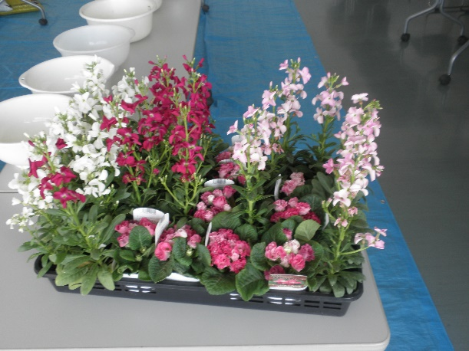 | 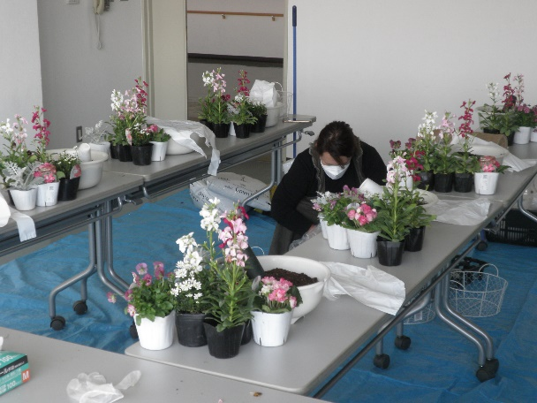
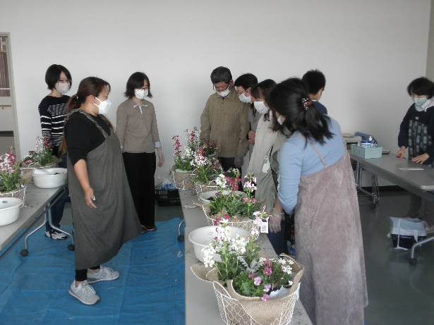 | 